1.pielikums
Atklātā iepirkuma “LED boju laternu piegāde” nolikumam,
id. Nr. VBOP 2020/52

Tehniskā specifikācija - Tehniskais piedāvājums
Nosaukums | Skaits (gb.) | Uguns krāsa
LED boju laterna E8233 | 1 | Sarkana
LED boju laterna E8233 | 2 | Zaļa

Raksturojums |  | Pretendenta piedāvājums
Tipiska gaismas signāla intensitāte | 60 cd līdz 120 cd
Nominālais diapazons (T=0.74, 0.2 µlx) | līdz 5 M
Vertikālā novirze FWHM | 26⁰ (W), 20⁰ (R), 26⁰ (G)
Vertikālā novirze FWTM | 60⁰ (W), 32⁰ (R), 70⁰ (G)
Enerģijas patēriņš zibspuldzē | 4 W (W) līdz 6 W (R, G)
Darba sprieguma diapazons | 8…24 VDC
Diametrs / augstums | 207 mm / 231 mm
Svars | ~5.6 kg
Korpusa aizsardzības klase | IP67
Kupola materiāls: | UV-stabils PETG
Korpusa materiāls: | Alumīnijs ar anodētu virsmu, ar gredzena pulvera pārklājumu
Montāžas izkārtojums: | 6 x Ø 9 mm uz apļa ar diametru Ø150 mm
Darbības vide: | -30°C līdz +55°C (-20°C līdz +55°C kontrolei)
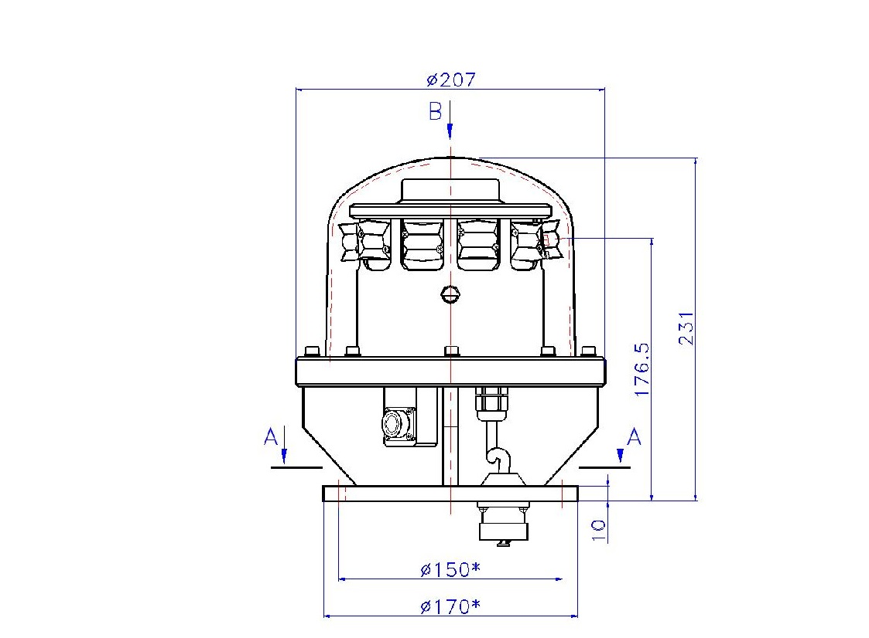
1.attēls - LED bojas laternas E8233 izmēri. 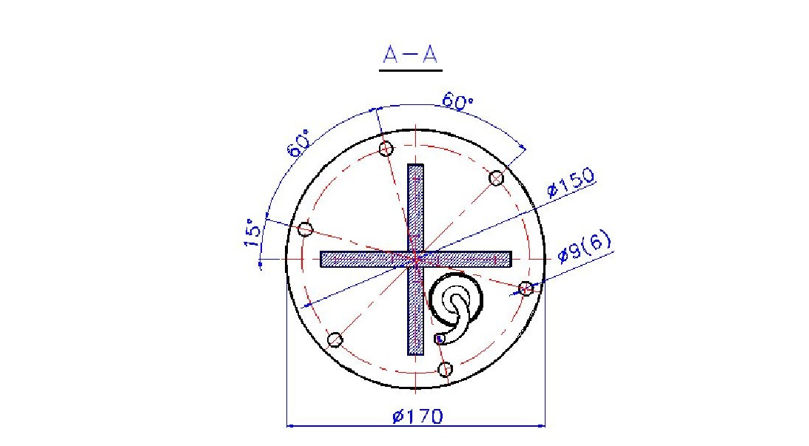
2. attēls – LED bojas laterna E8233 no montāžas atloka apakšējā skata.
Nosaukums | Skaits (gb.) | Uguns krāsa
LED ledus boju laterna E8291 | 1 | Sarkana
LED ledus boju laterna E8291 | 2 | Zaļa
LED ledus boju laterna E8291 | 4 | Balta

Raksturojums |  | Pretendenta piedāvājums
Sarkanas, zaļas vai baltas gaismas diodes: | 16 vai 18
Tipiska gaismas signāla intensitāte: | līdz 170 cd (balta)
Redzamības diapazons (T=0.74, 0.2 μlx): | 3.7 līdz 6.0 nm
Vertikālā novirze  Vertikālā novirze | 2Θ1/2: > 16°  2Θ1/10: > 30°
Enerģijas patēriņš zibspuldzē: | 6 / 8 / 10 W (W/G/R)
Diametrs / svars: | 520 mm / 34 kg
Moduļi: | Integrēti mirgojošie un GSM / GPRS / GPS moduļi
Barošanas avota spriegums: | 10 …20 VDC
Korpusa aizsardzības klase: | IP68
Augstums (izņemot putnu smailes): | 80 mm
Augstums ar putnu smailēm: | 545 mm
Montāžas izkārtojums: | 8 x Ø18 uz apļa ar diametru Ø470 mm
Korpusa materiāls: | Jūras kvalitātes alumīnijs, dziļi anodēts
Augšējā vāka materiāls: | UV staru stabils polikarbonāts
Lēcas materiāls: | Optiski UV staru stabils akrils
Gaismas avots: | 16 / 18 x 1W LED diodes
Darbības vide: | -30°C līdz +55°C (-20°C īdz +55°C GSM telemātikai)
